浙 江 理 工 大 学
2013年硕士学位研究生招生入学考试试题
考试科目：材料力学 代码：964
（请考生在答题纸上答题，在此试题纸上答题无效）
- 判断题（每题1分，共10分）
【 】1．若将受扭圆轴的横截面面积增加一倍，则轴内的最大切应力是原来的$\frac{1}{8}$。
【 】2．$\text{EA}$称为杆件的弯曲刚度。
【 】3．平面图形的静矩和惯性积都可正可负，也可为零。
【 】4．同一截面对于不同坐标轴的惯性矩或惯性积一般是不同的，但静矩相同。
【 】5．梁的最大挠度处横截面的转角一定等于零。
【 】6．受轴向拉、压的等直杆，若其总伸长为零，则杆内各处的应变必为零。
【 】7．偏心拉压杆件中性轴的位置，取决于梁截面的几何尺寸和荷载作用点的位置，而与荷载的大小无关。
【 】8．对于一个应力单元体而言，在最大正应力的作用平面上切应力必为零。
【 】9．低碳钢试样拉伸至屈服时，应力不增加，塑性变形很快增加，因而材料失效。
【 】10．在压杆中，临界应力的值随着柔度值的增大而增大。

- 填空题（每空1.5分，共30分）
1．低碳钢的整个拉伸过程可以分为弹性阶段、屈服阶段、 和局部变形阶段。
2．一根长度为2m的细长压杆一端固定一端自由，则该压杆的相当长度为 。
3. 一空心圆轴，其内外直径之比为$α$，若轴内的最大切应力为$τ_{\text{max}}$，则该横截面上内圆周上的切应力为 。
4．已知某截面对以形心为原点的正交坐标轴，有Ix=245cm⁴，Iy=54cm⁴,则该截面对形心的极惯性矩为 cm⁴。
5．已知一根梁的弯矩方程为$M(x)=−2x^{2}+3x+2$，则梁的剪力方程为$F_{S}(x)=$ 。
6．第四强度理论又称为 理论。
7．一传动轴的转速为300r/min，主动轮输入的功率为500kW，那么作用在该轮上的外力偶矩的大小为 。
8. 若截面对于某一轴的静矩等于零，则该轴必通过截面的
。
9．某结构上危险点处的应力状态如右图所示，则单元体上
的最大切应力为 MPa。
10．若实心圆轴的直径增加1倍，则其扭转截面系数增大 倍。
11．下图所示阶梯杆的总变形为 。
11题图 12题图
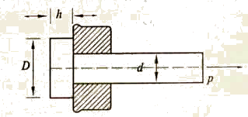
12. 用积分法求上右图所示梁的挠曲线方程时，需要应用的边界条件是 、 。
13．图示拉杆头和拉杆的横截面均为圆形，
拉杆头的挤压面积为 ，
剪切面积为 。

14．对于无屈服极限的材料，通常以产生 的塑性变形所对应的应力作为屈服极限。
15. 纯剪切状态属于 （单、双、三）向应力状态。
16. 用主应力表示的第三强度理论的相当应力是 。
17. 一根长$\text{2m}$横截面面积为${\text{100mm}}^{2}$的受拉等直杆，测得其伸长量为1mm。已知材料弹性模量为200GPa，则该杆承受的轴向拉力为 。

18．右图所示截面对$x$轴的惯性矩为 。

- 选择题（每题2分，共40分）
- 关于低碳钢试样拉伸至屈服时，有以下结论， 是正确的。
A、应力和塑性变形很快增加，因而认为材料失效
B、应力和塑性变形虽然很快增加，但不意味着材料失效
C、应力不增加，塑性变形很快增加，因而认为材料失效
D、应力不增加，塑性变形很快增加，但不意味着材料失效
- 由低碳钢组成的细长压杆，经冷作硬化后，其 。
A、稳定性提高，强度不变 B、稳定性不变，强度提高
C、稳定性和强度都提高 D、稳定性和强度都不变
- 受扭圆轴的断口若发生在与轴线成45°的斜截面上，则轴的材料可能是 。
A、铸铁 B、钢 C、木材 D、铝
- 工程构件要正常安全的工作，必须满足一定的条件。下列除 项，其他各项是必须满足的条件。
A、强度条件 B、刚度条件 C、稳定性条件 D、硬度条件
- 内力和应力的关系是（ ）
A、内力大于应力 B、内力等于应力的代数和
C、内力是矢量，应力是标量 D、应力是分布内力的集度
- 低碳钢材料在拉伸实验过程中，不发生明显的塑性变形时，承受的最大应力应当小于的数值是 。
A、比例极限 B、屈服极限 C、强度极限 D、许用应力
- 理想变形固体的基本假设不包括 。
A、连续性假设 B、塑性变形假设 C、均匀性假设 D、各向同性假设
- 拉（压）杆应力公式的应用条件是 。
A、应力在比例极限内 B、应力在屈服极限内
C、外力合力作用线必须沿着杆的轴线 D、杆件必须为矩形截面杆
- 矩形截面梁横截面上的最大切应力$τ_{\text{max}}$为 ，式中为剪力。
A、$\frac{4F_{s}}{3A}$ B、$2\frac{F_{s}}{A}$ C、$\frac{3F_{s}}{2A}$ D、$\frac{F_{s}}{A}$

- 右图所示铆接方式中，剪切面上的名义切应力为 。
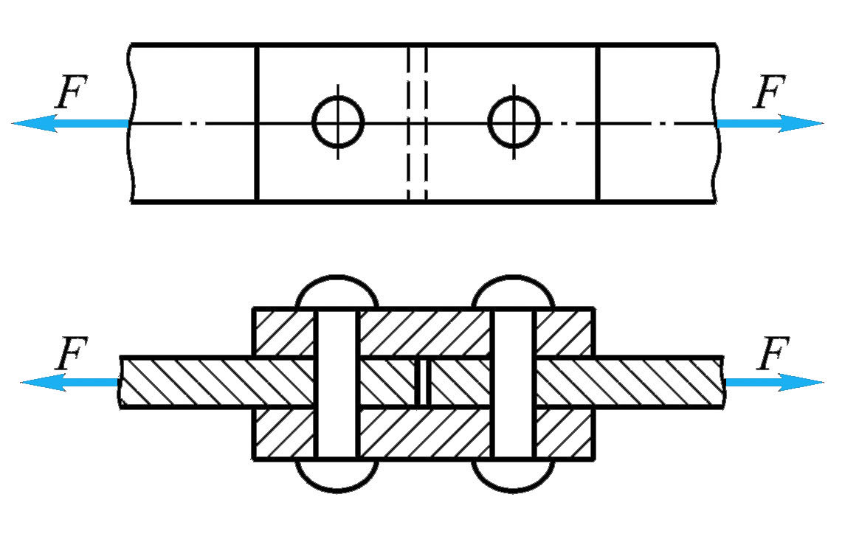
A、$τ=\frac{4F}{{πd}^{2}}$ B、$τ=\frac{2F}{{πd}^{2}}$
C、 $τ=\frac{F}{{πd}^{2}}$ D、$τ=\frac{F}{2{πd}^{2}}$
- 在设计铸铁梁时，宜采用中性轴为 的截面。
A、对称轴 B、偏于受拉边的非对称轴
C、对称或非对称轴 D、偏于受压边的非对称轴
- 图示铸铁杆件的危险位置在 。
A、dh边 B、bf边 C、b点 D、bc边
- 在单元体主平面上 。
A、切应力一定为零 B、正应力一定为零
C、切应力一定最小 D、正应力一定最大
- 等截面直梁在弯曲变形时，挠曲线的最大曲率发生在 处。
A、挠度最大 B、转角最大 C、剪力最大 D、弯矩最大
- 结构中某点的应力状态如图所示，该点的最大
切应力为___ __。
A、$\text{20}\text{MPa}$ B、$\text{30}\text{MPa}$
C、$\text{25}\text{MPa}$ D、$−\text{10}\text{MPa}$

- 一受拉伸弯曲组合变形的圆截面钢轴，若用第三强度理论设计的直径为$d_{3}$，用第四强度理论设计的直径为$d_{4}$，则$d_{3}$和$d_{4}$的大小关系是___ __。
A、$d_{3}>d_{4}$ B、$d_{3}=d_{4}$ C、 D、无法判断
- 有一实心圆轴其直径为$D_{1}$，另一空心圆轴的外径为$D_{2}$，其内外径之比$α=0\text{.}8$。若两轴横截面上的扭矩和最大切应力都分别相等，则$D_{2}:D_{1}=$ 。
A、0.59 B、0.768 C、0.839 D、1.19
- 两根大柔度压杆，1杆为正方形截面，2杆为圆形截面。若二者材料相同，长度相同，支承情况和横截面面积也相同，那么 。
A、$F_{\text{cr}1}>F_{\text{cr}2}$ B、$F_{\text{cr}1}=F_{\text{cr}2}$ C、$F_{\text{cr}1}<F_{\text{cr}2}$ D、无法比较临界压力的大小
- 一点的应力状态如下图所示，则其主应力、、分别为（ ）。
A 30MPa、100 MPa、50 MPa
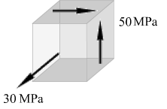
B 50 MPa、30MPa、-50MPa
C 50 MPa、0、-50Mpa、
D -50 MPa、30MPa、50MPa
- 压杆临界力的大小，（ ）。
A 与压杆所承受的轴向压力大小有关；
B 与压杆的柔度大小有关；
C 与压杆材料无关；
D 与压杆的柔度大小无关。

- 作图与计算题(共5题，70分)
1.作梁的剪力、弯矩图(15分)
A

2.作图示简支梁的剪力图和弯矩图，并求出最大剪力和最大弯矩。（15分）。

C
A
B
a
a
F
Fa/2

3. 结构尺寸及受力如图所示，AB可视为刚体，CD为圆截面钢杆，直径为mm，材料为Q235钢，许用应力为MPa，GPa。（共25分）
(1)求许可载荷。（10分）
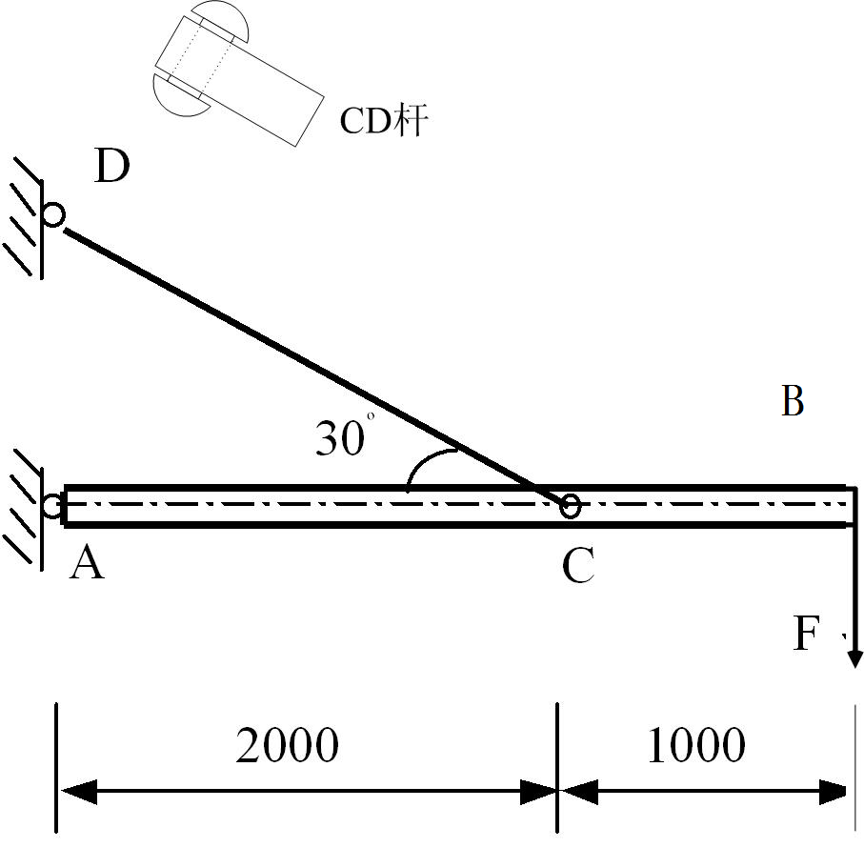单位：mm
(2) 计算当时，B点竖向位移。（8分）
(3) 若D处（双剪切）铆钉许用切应力$[τ]=\text{100}\text{MPa}$，试设计铆钉直径$d$。（7分）

4.图示结构中，BC由一束直径为2mm的钢丝组成，若钢丝的许用应力为$\left[σ\right]=\text{160}\text{MPa}$，kN/m。试求BC需由多少根钢丝组成。（15分）
A
B
C
4m
3m

q

